Nota de Prensa N° 095-2013

IMPORTACIONES AUMENTARON 7% EN EL PRIMER TRIMESTRE DEL AÑO

En marzo, el valor total de las importaciones CIF ascendió a US$ 3 357 millones, monto menor en 2,8% en relación a similar mes del año pasado. Con este resultado, en el periodo enero-marzo las importaciones totales sumaron US$ 10 485 millones, lo cual representa un incremento de 7,0% en relación a similar período del año 2012.

Bienes de consumo

Las importaciones de bienes de consumo ascendieron a US$ 668 millones en marzo de 2013, monto mayor en 4,3% respecto de similar mes del año pasado.

Al interior de este rubro, las importaciones de bienes de consumo no duradero ascendieron a US$ 352 millones, registrando un crecimiento de 2,4% respecto de marzo del 2012. A excepción de los alimentos que disminuyeron 17,8%, el resto de componentes incrementaron su valor importado: bebidas (91,1%), vestuarios y otras confecciones (34,5%), tabaco (31,7%), productos farmacéuticos así como de tocador (5,7%) y otros bienes no duraderos (3,3%).

Por su parte, las importaciones de bienes de consumo duradero ascendieron a US$ 316 millones en marzo, registrando un crecimiento de 6,4% respecto de similar mes de 2012. A excepción de vehículos de transporte particular que disminuyeron 5,0%, el resto de componentes incrementaron su valor importado: muebles para el hogar (50,7%), utensilios domésticos (42,7%), máquinas y aparatos de uso doméstico (12,3%) y objetos de adorno, instrumentos musicales y otros (10,4%).

Materias primas y productos intermedios

Las importaciones de materias primas y productos intermedios ascendieron a US$ 1 535 millones, monto que representó una caída de 0,2% respecto de marzo del 2012.

Las importaciones de combustibles, lubricantes y productos conexos ascendieron a US$ 541 millones en marzo, monto que representó un crecimiento de 11,0% en comparación con similar mes del 2012. Según componentes, crecieron las importaciones de lubricantes (11,7%) y combustibles (11,2%).

En el caso de las importaciones de materias primas y productos intermedios para la agricultura, éstas ascendieron a US$ 87 millones, registrando una caída de 10,3% respecto de marzo del 2012. A nivel desagregado, disminuyeron las importaciones de otras materias primas para la agricultura (-28,1%) pero aumentaron las de alimentos para animales (28,1%).

Por su parte, las importaciones de materias primas y productos intermedios orientadas a la industria ascendieron a US$ 907 millones, monto que representó una caída de 4,9% respecto de marzo del 2012. Según componentes, las importaciones de productos agropecuarios no alimenticios fueron los que más disminuyeron (-11,1%); seguido de los productos químicos-farmacéuticos (-6,8%), productos alimenticios (-2,1%) y productos mineros (-0,3%).

Bienes de capital y materiales de construcción

Las importaciones de bienes de capital y materiales de construcción ascendieron a US$ 1 155 millones en marzo, monto que representó una caída de 9,5% respecto de similar mes del año anterior.

La importación de materiales de construcción creció 17,9%, impulsada por las mayores importaciones de los demás tubos de perforación de hierro o acero para petróleo o gas, los demás tubos rígidos de polímeros de etileno para sistemas por goteo y cementos sin pulverizar, entre otros.

La caída de 30,9% que registraron las importaciones de bienes de capital para la agricultura en marzo se explicó por las menores importaciones de material de transporte y tracción (-66,2%), no obstante el repunte de las importaciones de otro equipo para la agricultura.

Por su parte, las importaciones de bienes de capital para la industria disminuyeron 20,4%, debido a las menores importaciones de maquinaria industrial (-28,3%), otro equipo fijo (-21,4%), partes y accesorios de maquinaria industrial (-15,5%) y herramientas (-10,8%). En este mes, sólo se incrementaron las importaciones de máquinas y aparatos de oficina, servicios y científicos (7,9%).

Las importaciones de equipos de transporte crecieron 9,5% en marzo al incrementarse las importaciones de equipo rodante de transporte (12,2%) y partes y accesorios de equipo de transporte (3,9%); pero disminuyeron las importaciones de equipo fijo de transporte (-8,4%).

Origen de importaciones

En el periodo enero-marzo del presente año, Estados Unidos se mantuvo como el principal proveedor de bienes al registrar una participación del 21% sobre el total importado; le siguen China (18% del total), Brasil (5%), Colombia (5%) y Ecuador (4%), entre los más importantes países proveedores.

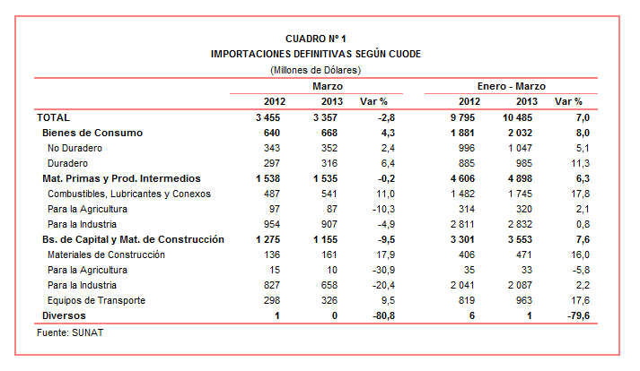

Gerencia de Comunicaciones e Imagen Institucional
Lima, lunes 22 de abril del 2013.

